ВНЕСЕНИЕ ИЗМЕНЕНИЙ В ГЕНЕРАЛЬНЫЙ ПЛАН МУНИЦИПАЛЬНОГО ОБРАЗОВАНИЯ АЛЕКСИНСКОЕ СЕЛЬСКОЕ ПОСЕЛЕНИЯ  ДОРОГОБУЖСКОГО РАЙОНА СМОЛЕНСКОЙ ОБЛАСТИ  В ЧАСТИ УСТАНОВЛЕНИЯ ФУНКЦИОНАЛЬНОЙ ЗОНЫ «ЗОНА РЕКРЕАЦИОННОГО НАЗНАЧЕНИЯ» | 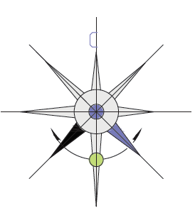 | УТВЕРЖДЕНЫ  Решением Дорогобужской районной Думы  от 26 мая 2021 г. № 32
ФРАГМЕНТ КАРТЫ ФУНКЦИОНАЛЬНЫЗ ЗОН ПОСЕЛЕНИЯ ГЕНЕРАЛЬНОГО ПЛАНА МУНИЦИПАЛЬНОГО ОБРАЗОВАНИЯ
АЛЕКСИНСКОЕ СЕЛЬСКОЕ ПОСЕЛЕНИЯ ДОРОГОБУЖСКОГО РАЙОНА СМОЛЕНСКОЙ ОБЛАСТИ

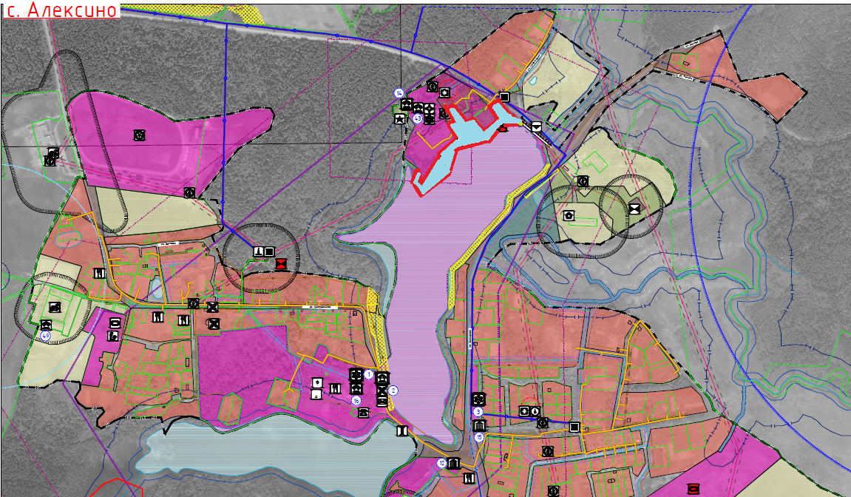 | 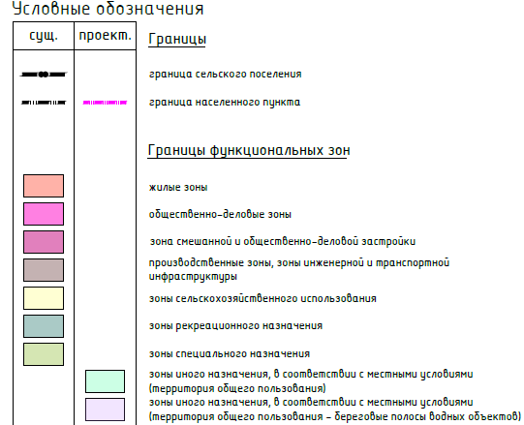
ТЕРРИТОРИАЛЬНОЙ ЗОНЫ «ЗОНА ОТДЫХА» - (ИНДЕКС ЗОНЫ - Р.2)

